คู่มือโปรแกรมเมอร์

เครื่องมือที่ต้องการสำหรับใช้สำหรับการพัฒนาโปรแกรมนี้ประกอบด้วย
ซอฟแวร์
- Editplus
- Visual Studio 6.0
- Symbian SDK Series 60 Version 7.0
ฮาร์ดแวร์
- โทรศัพท์มือถือที่มีระบบปฏิบัติการซิมเบียน ซีรีย์ 60 เวอร์ชัน 7.0 ขึ้นไป
- วงจรควบคุมอุปกรณ์ไฟฟ้า

การพัฒนาด้านซอฟแวร์
โปรแกรมที่สร้างคือโปรแกรม BluetoothPMP ซึ่งในการเขียนโปรแกรมจะแตกต่างกันไปตามอุปกรณ์ที่จะติดตั้งใช้งาน แต่โดยหลักแล้วจะใช้หลักการเดียวกัน

ไฟล์ต่างๆในโปรแกรม ได้แก่
- โฟลเดอร์ aif ภายในประกอบด้วย
  - BluetoothPMPExampleaif.rss เป็นไฟล์ที่เก็บค่า aif resource ต่างๆของโปรแกรม ที่สำคัญคือค่า app_uid
  - context_pane_icon เป็นไอคอนของโปรแกรม
  - context_pane_icon_mask เป็นไอคอนของโปรแกรม
  - list_icon เป็นไอคอนของโปรแกรม
  - list_icon_mask เป็นไอคอนของโปรแกรม
- โฟลเดอร์ data ภายในประกอบด้วย
  - BluetoothPMPExample.rss เป็นไฟล์เก็บค่า resource ต่างๆของโปรแกรม
  - BluetoothPMPExample_caption.rss เป็นไฟล์เก็บค่า caption ของโปรแกรม
- โฟลเดอร์ group ภายในประกอบด้วย
  - ABLD เป็น Batch ไฟล์ที่ใช้ในการคอมไพล์โปรแกรม
  - bld เป็นไฟล์ที่เก็บข้อมูลในการติดตั้ง
  - BluetoothPMPExample.mmp เป็นไฟล์เก็บชื่อ ไฟล์ ไลบารี่ aif ไฟล์ที่ใช้ และระบุ path ของ include ไฟล์ต่างๆ
- โฟลเดอร์ inc ภายในประกอบด้วย
  - bluetoothpmpexample.hrh เป็นไฟล์ที่ประกาศค่า TBluetoothPMPExampleCommandIds ซึ่งเป็นไอดีของคำสั่งต่างๆในโปรแกรม
  - bluetoothpmpexample.loc เป็นไฟล์สำหรับนิยามค่าตัวแปรต่างๆ โดยเฉพาะค่าสติงต่างๆ
  - BluetoothPMPExampleApp.h เป็นไฟล์ที่ประกาศ คลาส CBluetoothPMPExampleApp
  - BluetoothPMPExampleAppUi.h เป็นไฟล์ที่ประกาศคลาส CBluetoothPMPExampleAppUi
  - BluetoothPMPExampleContainer.h เป็นไฟล์ที่ประกาศคลาส CBluetoothPMPExampleContainer
  - BluetoothPMPExampleDocument.h เป็นไฟล์ที่ประกาศคลาส CBluetoothPMPExampleDocument
  - BluetoothPMPExampleEngine.h เป็นไฟล์ที่ประกาศคลาส CBluetoothPMPExampleEngine
  - Common.h เป็นไฟล์ที่ประกาศ ค่า struct TDeviceData และค่า KBT_serviceID
  - Connector.h เป็นไฟล์ที่ประกาศคลาส CConnector
  - DeviceDiscoverer.h เป็นไฟล์ที่ประกาศคลาส CDeviceDiscoverer
  - Listener.h เป็นไฟล์ที่ประกาศคลาส CListener
  - ServiceAdvertiser.h เป็นไฟล์ที่ประกาศคลาส CServiceAdvertiser
  - ServiceDiscoverer.h เป็นไฟล์ที่ประกาศคลาส CServiceDiscoverer
- โฟลเดอร์ install ภายในประกอบด้วย
  - BTex.pkg เป็นไฟล์ที่เก็บชื่อ และ path ของไฟล์ที่จะนำมารวมกับเพื่อสร้างเป็น sis ไฟล์
  - BTex.SIS เป็นไฟล์ที่ใช้สำหรับ install ลงบนมือถือ
- โฟลเดอร์ src ภายในประกอบด้วย
  - BluetoothPMPExampleApp.cpp เป็นไฟล์ที่เก็บฟังก์ชันต่างๆของ คลาส CBluetoothPMPExampleApp
  - BluetoothPMPExampleAppUi.cpp เป็นไฟล์ที่เก็บฟังก์ชันต่างๆของ คลาส CBluetoothPMPExampleAppUi
  - BluetoothPMPExampleContainer.cpp เป็นไฟล์ที่เก็บฟังก์ชันต่างๆของ คลาส CBluetoothPMPExampleContainer
  - BluetoothPMPExampleDocument.cpp เป็นไฟล์ที่เก็บฟังก์ชันต่างๆของ คลาส CBluetoothPMPExampleDocument
  - BluetoothPMPExampleEngine.cpp เป็นไฟล์ที่เก็บฟังก์ชันต่างๆของ คลาส CBluetoothPMPExampleEngine
  - Connector.cpp เป็นไฟล์ที่เก็บฟังก์ชันต่างๆของ คลาส CConnector
  - DeviceDiscoverer.cpp เป็นไฟล์ที่เก็บฟังก์ชันต่างๆของ คลาส CDeviceDiscoverer
  - Listener.cpp เป็นไฟล์ที่เก็บฟังก์ชันต่างๆของ คลาส CListener
  - ServiceAdvertiser.cpp เป็นไฟล์ที่เก็บฟังก์ชันต่างๆของ คลาส CServiceAdvertiser
  - ServiceDiscoverer.cpp เป็นไฟล์ที่เก็บฟังก์ชันต่างๆของ คลาส CServiceDiscoverer

Use-Case diagram

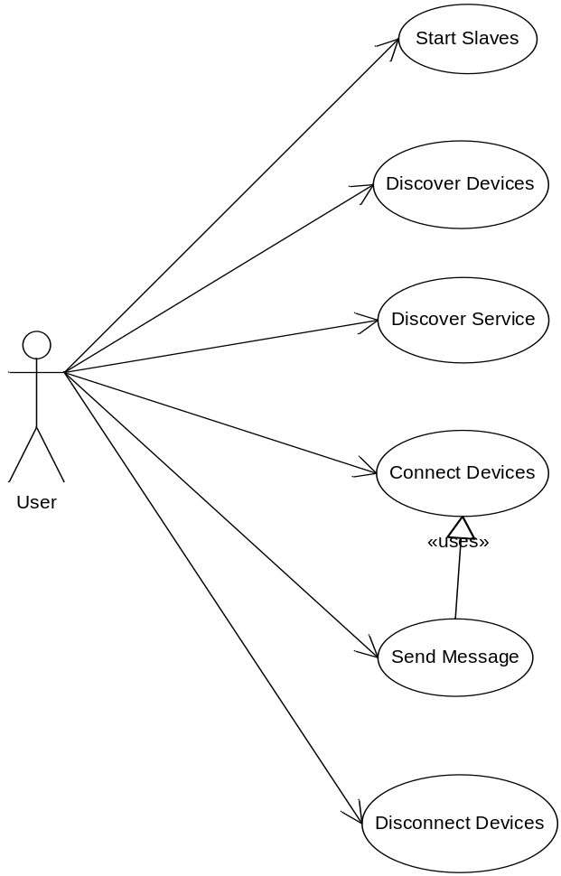

รูปที่ 1 Use-Case Diagram

Sequence Diagram

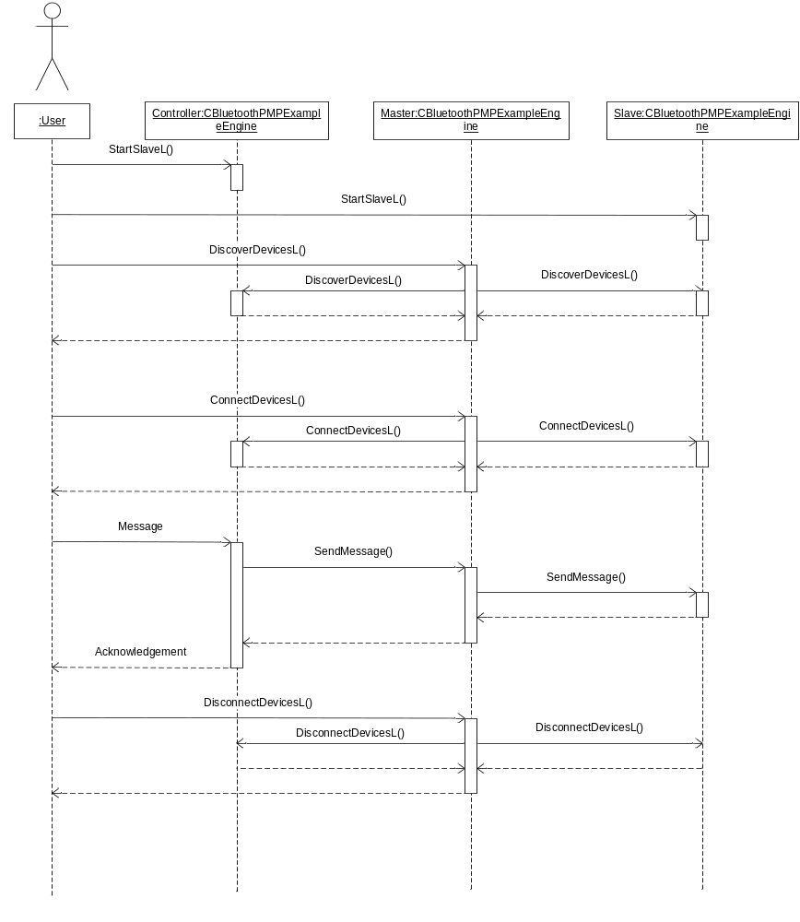
รูปที่ 2 Sequence Diagram การทำงานอย่างง่าย (เพื่อเสริมความเข้าใจ)

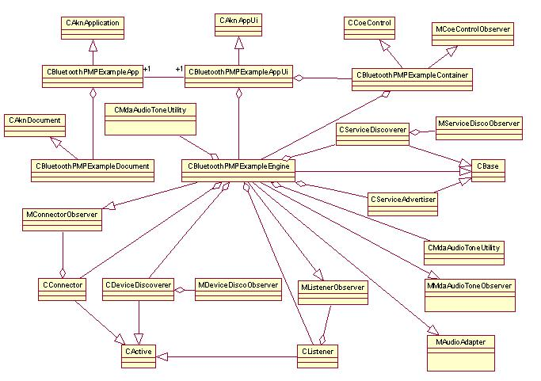
รูปที่ 3 Class Diagram

รายละเอียดของคลาสต่างๆใน โปรแกรม BluetoothPMP ที่สำคัญมีดังนี้
  - CBluetoothPMPExampleApp ประกาศเป็นคลาสหลักของโปรแกรม และประกาศ UID ของโปรแกรม
const TUid KUidBluetoothPMPExample = { 0x101FF1C5 };

  - CBluetoothPMPExampleAppUi ประกาศเป็นคลาส User Interface สำหรับติดต่อกับผู้ใช้ มีหน้าที่สำหรับจัดการกับการแสดงเมนูในโปรแกรมและคำสั่งสำหรับแต่ละเมนู

คำสั่งในการแสดงเมนู
aMenuPane->SetItemDimmed(EBTCmdDiscoverDevices, EFalse);
หมายเหตุ
EFalse = แสดง
ETrue = ไม่แสดง

ฟังก์ชันในการจัดการกับ Event เมื่อ User เลือกเมนูต่างๆ
void CBluetoothPMPExampleAppUi::HandleCommandL(TInt aCommand)
{
switch ( aCommand )
{
case EAknSoftkeyBack:
case EEikCmdExit:
{
Exit();
break;
}
case EBTCmdStartเสลฟ:
{
if ( !iEngine->iIsเสลฟ )
iEngine->StartเสลฟL();
break;
}
…
default:
break;
}
}

  - CBluetoothPMPExampleDocument ประกาศเอกสารของโปรแกรม

  - CBluetoothPMPExampleContainer ประกาศ container control ของโปรแกรม เป็นตัวสร้าง window ของโปรแกรมขึ้นมาโดย
void CBluetoothPMPExampleContainer::ConstructL(const TRect& aRect)
{
// create new window,
CreateWindowL();
// create label to display status to user
iLabel = new (ELeave) CEikLabel;
iLabel->SetContainerWindowL( *this );
iLabel->SetFont( LatinBold12() );
// set window size
SetRect(aRect);

_LIT(KInfo, "Bluetooth Remote คอนโทรลเลอร์\n");
iLabel->SetTextL( KInfo );

// activate window
ActivateL();
}

  - CBluetoothPMPExampleEngine เป็นคลาสที่เก็บฟังก์ชัน และ event callback ที่สำคัญๆ เพื่อที่จะให้โปรแกรมเรียกใช้งาน
ตัวอย่างฟังก์ชันที่สำคัญได้แก่

ค้นหาอุปกรณ์บลูทูธในระยะ อุปกรณ์ที่ถูกค้นพบจะแสดงต่อผู้ใช้
void DiscoverDevicesL();

เริ่มค้นหา Service บนอุปกรณ์อื่น
void DiscoverServicesL();

เริ่มโปรแกรมในเสลฟmode โปรแกรมจะเปิด Sockets รอรับความต้องการการเชื่อมต่อ และ Service ของมัน
void StartเสลฟL();

ส่งข้อความไปยังเสลฟทุกตัว ผู้ใช้สามารถใส่ข้อความที่ต้องการส่ง
void SendMessage();

เชื่อมต่อไปยังอุปกรณ์อื่นหลังจากพบ Service ที่เราต้องการ
void ConnectDevicesL();

ยกเลิกการเชื่อมต่อกับอุปกรณ์อื่น
void DisconnectDevicesL();

แสดงอุปกรณ์ที่ทำการเชื่อมต่อ
void ShowConnectedDevicesL();

จัดการข้อมูลที่เสลฟ ได้รับจาก มาสเตอร์
void HandleListenerDataReceivedL(TDesC& aData);

จัดการข้อมูลที่ มาสเตอร์ ได้รับจาก เสลฟ
void HandleConnectorDataReceivedL(THostName aName, TDesC& aData);

จัดการเหตุการณ์การเชื่อมต่อของ เสลฟ
void HandleListenerConnectedL();

จัดการเหตุการณ์การยกเลิกการเชื่อมต่อของ เสลฟ
void HandleListenerDisconnectedL();

จัดการเหตุการณ์ที่การค้นหาอุปกรณ์สำเร็จ
void HandleDeviceDiscoveryCompleteL();

จัดการเหตุการณ์ที่การค้นหา Service ของอุปกรณ์สำเร็จ
void HandleServiceDiscoveryCompleteL();

คืนค่าเป็นจริงถ้า มาสเตอร์ มีการเชื่อมต่อกับ เสลฟ
TBool HasConnections();

แสดงข้อความ
void ShowMessageL(const TDesC& /* aMsg */, TBool /* aReset=false */);

  - CServiceDiscoverer เป็นคลาสที่ใช้ในการค้นหา Service ที่ต้องการบนอุปกรณ์บลูทูธ ใช้กับอุปกรณ์ที่เป็น มาสเตอร์ ถูกเรียกใช้โดย instance ของคลาส CBluetoothPMPExampleEngine

  - CServiceAdvertiser เป็นคลาสที่ใช้ Service ของตนเอง ใช้กับอุปกรณ์ที่เป็นเสลฟถูกเรียกใช้โดย instance ของคลาส CBluetoothPMPExampleEngine

  - CDeviceDiscoverer เป็นคลาสที่ใช้ค้นหาอุปกรณ์ที่มีบลูทูธและอยู่ในระยะ ถูกเรียกใช้โดย instance ของคลาส CBluetoothPMPExampleEngine

  - CConnector เป็นคลาสที่เก็บฟังก์ชั่นและคุณสมบัติของตัว Connector
ซึ่งจะประกาศไว้ใน Constructor ได้แก่ HostName, Address, Port เป็นต้นซึ่งจะนำไปใช้สร้าง Socket สำหรับ มาสเตอร์ เพื่อเชื่อมต่อไปยัง เสลฟ

TRequestStatus CConnector::ConnectL(THostName aName, TBTDevAddr aAddr, TInt aPort)
{
iName=aName;
iAddr=aAddr;
iPort=aPort;

// load protocol, RFCOMM
TProtocolDesc pdesc;
User::LeaveIfError(iSocketServ->FindProtocol(_L("RFCOMM"), pdesc));

// open socket
User::LeaveIfError(iSock.Open(*iSocketServ, _L("RFCOMM")));
// set address and port
TBTSockAddr addr;
addr.SetBTAddr(iAddr);
addr.SetPort(iPort);
// connect socket
TRequestStatus status;
iSock.Connect(addr, status);
User::WaitForRequest(status);
if ( status!=KErrNone )
{
// error opening conn
return status;
}
iState=EConnecting;
WaitAndReceiveL();
return status;
}

  - CListener เป็นคลาสที่เก็บฟังก์ชั่นและคุณสมบัติของตัว Listenerในเสลฟซึ่ง จะทำการเปิด Socket ไว้รอฟังรับการเชื่อมต่อจาก มาสเตอร์ ฟังก์ชั่นที่สำคัญได้แก่
เริ่มรอรับการเชื่อมต่อ
TInt StartListenerL();
หยุดรอรับการเชื่อมต่อ
void StopListenerL();

  - struct TDeviceData เป็น Struct ที่ประกาศองค์ประกอบที่อยู่ใน TDeviceData ได้แก่

struct TDeviceData
{
THostName iDeviceName;
TBTDevAddr iDeviceAddr;
TUint iDeviceServicePort;
};

  - MAudioAdapter เป็น คลาส ที่เกี่ยวกับสั่งงานให้โทรศัพท์เคลื่อนที่ส่งสัญญาณเสียงออกมา เป็นคลาส ที่ คลาส CBluetoothPMPExampleEngine จะinherit มาใช้งาน ภายในคลาสจะประกาศฟังก์ชันไว้เป็น virtual เพื่อให้ CBluetoothPMPExampleEngine ทำการ Overide ฟังก์ชันเหล่านั้นมาใช้งาน ฟังก์ชันที่สำคัญได้แก่
virtual void PlayL() = 0;
virtual void StopL() = 0;
virtual void RecordL() = 0;

  - MMdaAudioToneObserver เป็น คลาส ที่เกี่ยวกับสั่งงานให้โทรศัพท์เคลื่อนที่ส่งสัญญาณเสียงออกมา เป็นคลาส ที่ คลาส CBluetoothPMPExampleEngine จะinherit มาใช้งาน ภายในคลาสจะประกาศฟังก์ชันไว้เป็น virtual เพื่อให้ CBluetoothPMPExampleEngine ทำการ Overide ฟังก์ชันเหล่านั้นมาใช้งาน ฟังก์ชันที่สำคัญได้แก่
virtual void MatoPrepareComplete(TInt aError) = 0;
virtual void MatoPlayComplete(TInt aError) = 0;

  - CMdaAudioToneUtility เป็นคลาสหลักที่ใช้ในการสั่งงานโทรศัพท์เคลื่อนที่ให้ส่งสัญญาณเสียงออกมา ในคลาสที่จะนำมาใช้งาน ต้อง inherit สองคลาสข้างต้นก่อน โดยคลาส CBluetoothPMPExampleEngine จะสร้าง Object ของคลาสนี้ เพื่อใช้สั่งงานให้โทรศัพท์เคลื่อนที่ส่งสัญญาณเสียงออกมาเป็นความถี่ต่างๆ ตามต้องการ สำหรับฟังก์ชันในการใช้งานที่สำคัญได้แก่

ฟังก์ชันยกเลิกการส่งสัญญาณเสียง
virtual void CancelPlay() = 0;

ฟังก์ชันเริ่มการส่งสัญญาณเสียง
virtual void Play() = 0;

ฟังก์ชันตั้งค่าการส่งสัญญาณเสียง
virtual void PrepareToPlayTone(TInt aFrequency, const TTimeIntervalMicroSeconds& aDuration) = 0;

ฟังก์ชันตั้งค่าความดังการส่งสัญญาณเสียง
virtual void SetVolume(TInt aVolume) = 0;

หลักการทำงานของโปรแกรมในอุปกรณ์ต่างๆ
1. มาสเตอร์
มาสเตอร์ เป็นอุปกรณ์ที่สร้างการเชื่อมต่อไปยังอุปกรณ์เสลฟเพื่อติดต่อสื่อสารกันผ่านบลูทูธ เพื่อสร้างเป็นเครือข่าย piconet โดยโปรแกรมในอุปกรณ์ มาสเตอร์ ทำงานดังนี้
- มาสเตอร์ จะทำการค้นหาอุปกรณ์บลูทูธที่อยู่ในระยะ โดยใช้ Object ของ คลาส CDeviceDiscoverer* iDeviceDiscoverer; เพื่อนำไปค้นหาด้วยคำสั่ง iDeviceDiscoverer->DiscoverDevicesL(&iDevDataList);
- เมื่อพบอุปกรณ์บลูทูธในระยะแล้วก็จะใช้ Object ของClass CServiceDiscoverer* iServiceDiscoverer; เพื่อค้นหา Service ที่ต้องการจากอุปกรณ์ที่พบด้วยคำสั่ง
iServiceDiscoverer->DiscoverServicesL(&iDevDataList);
- เมื่อพบอุปกรณ์ เสลฟ ที่ให้ Service ที่เราต้องการแล้วมาสเตอร์ ก็จะทำการเชื่อมต่อไปยังเสลฟเหล่านั้นโดยจะติดต่อแบบ Point-to-Multipoint สร้างเป็นเครือข่าย Piconet คำสั่งที่ใช้ในการเชื่อมต่อคือ void CBluetoothPMPExampleEngine::ConnectDevicesL();
ซึ่งจะไปเรียกใช้ Object และคำสั่งของ คลาส CConnector
CConnector *connector;
connector = CConnector::NewL(this, &iSocketServ);
connector->ConnectL(dev -> iDeviceName, dev-> iDeviceAddr,dev ->iDeviceServicePort));
- เมื่อทำการเชื่อมต่อแล้ว มาสเตอร์ จะสามารถส่งข้อความไปยังเสลฟทุกตัว หรือบางตัวได้ โดยใช้ฟังก์ชัน void CBluetoothPMPExampleEngine::SendMessage();
- หากต้องการยกเลิกการเชื่อมต่อกับเสลฟทุกตัว ก็สามารถทำการหยุดการเชื่อมต่อได้โดยคำสั่ง
void CBluetoothPMPExampleEngine::DisconnectDevicesL();

เพื่อให้มาสเตอร์สามารถทำงานได้ในเครือข่าย Scatternet ฟังก์ชันในการทำงานเพิ่มขึ้นดังนี้
  - เมื่อ มาสเตอร์ ได้รับข้อความคำสั่งจากเสลฟที่ทำหน้าที่เป็น เกตเวย์ ก็จะทำการตรวจสอบว่า เป็นข้อความคำสั่งของ Piconet นั้นหรือเปล่า หากใช่ก็จะทำการส่งข้อความคำสั่งนั้นให้กับเสลฟทุกตัว เพื่อทำงานต่อไป
void CBluetoothPMPExampleEngine::HandleConnectorDataReceivedL(THostName aName, TDesC& aData)
{
…
// มาสเตอร์ sending data
if(KMaxConnectedDevices)
{
for (TInt idx=0; idx<KMaxConnectedDevices; idx++)
{
if ( iConnectedDevices[idx]!=NULL )
{
THostName name;
name=iConnectedDevices[idx]->iName;
if(name!=aName)
{
iConnectedDevices[idx]->SendDataL(msgtext8);
}
}
}
}
}

  - ถ้าหากไม่ใช่ มาสเตอร์ ก็จะส่ง ข้อความคำสั่งไปให้กับเสลฟที่ทำหน้าที่เป็น เกตเวย์ เพื่อส่งไปยัง Piconet ถัดต่อไป
  - นอกจากนี้เรายังได้พัฒนา มาสเตอร์ ให้เปิดพอร์ทรอรับการเชื่อมต่อเหมือนเสลฟในขณะที่ทำหน้าที่เป็น มาสเตอร์ ไปด้วย ทั้งนี้เนื่องจากต้องการให้ มาสเตอร์ สามารถรับคำสั่งจาก คอนโทรลเลอร์ ได้โดยตรง

- เสลฟ
เสลฟ เป็นอุปกรณ์ที่รอรับการเชื่อมต่อจาก มาสเตอร์ เพื่อสร้างเป็นเครือข่าย Piconet โดยในแต่ละ piconet จะมีเพียงหนึ่ง มาสเตอร์ ในโครงงานนี้เสลฟจะเป็นตัวที่ไปต่อกับวงจรควบคุมเครื่องใช้ไฟฟ้าอีกทีหนึ่ง โดยโปรแกรมในอุปกรณ์เสลฟจะทำงานดังนี้
- เสลฟ จะทำการเปิดพอร์ทรอรับการเชื่อมต่อจาก มาสเตอร์ โดยใช้คำสั่ง
TInt channel;
channel = iListener->StartListenerL();
ซึ่งจะทำการรอรับฟังที่พอร์ท channel ที่ได้จากการหาพอร์ทที่ว่างของ Object iListener
- ขณะที่เสลฟได้เปิดรอรับฟังการเชื่อมต่อจาก มาสเตอร์ เสลฟเองก็จะทำการโฆษณา Service ออกไปทางพอร์ท channel เพื่อให้ มาสเตอร์ สามารถเชื่อมต่อ เข้ามาได้
iServiceAdvertiser->StartAdvertiserL(channel);
- เมื่อ มาสเตอร์ ทำการ Connect เข้ามาเรียบร้อยแล้ว จะมีฟังก์ชันมาจัดการเหตุการณ์นี้คือ
void CBluetoothPMPExampleEngine::HandleListenerConnectedL();
- หากเสลฟต้องการส่งข้อความไปยัง มาสเตอร์ ก็สามารถทำได้โดยเรียกใช้ฟังก์ชัน
void CBluetoothPMPExampleEngine::SendMessage();
- ในกรณีที่เสลฟได้รับข้อความจาก มาสเตอร์ จะมีฟังก์ชันมาจัดการเหตุการณ์นี้คือ
void CBluetoothPMPExampleEngine::HandleListenerDataReceivedL(TDesC& aData)
เป็นฟังก์ชันสำคัญที่มีบทบาทในโครงงานนี้มาก ซึ่งจะได้กล่าวถึงต่อไป
- หากเสลฟถูก ตัดการเชื่อมต่อจาก มาสเตอร์ เสลฟก็จะไปเรียก CBluetoothPMPExampleEngine::HandleListenerDisconnectedL();
เพื่อจัดการ จากนั้นก็จะทำการเปิดรอรับการเชื่อมต่อและโฆษณา Service อีกครั้ง
  - นอกจากเมื่อเสลฟสามารถทำการเชื่อมต่อกับ มาสเตอร์ ในแต่ละ piconet แล้วเสลฟได้ถูกพัฒนาขึ้นให้สามารถเชื่อมต่อกับ มาสเตอร์ หลายตัวได้ ซึ่งเสลฟตัวนี้พัฒนาขึ้นมาทำหน้าที่เป็น เกตเวย์ ต่อไป โดยมีหลักการคือ เมื่อเสลฟทำการเชื่อมต่อกับ มาสเตอร์ แล้วเสลฟนั้นๆจะเปิดพอร์ทใหม่เพื่อรอรับการเชื่อมต่อจาก มาสเตอร์ ตัวอื่น หรือ คอนโทรลเลอร์ โดยตรง

void CBluetoothPMPExampleEngine::HandleListenerConnectedL()
{
ShowMessageL(_L("Connected!\n"), true);
if (เสลฟState==0)
{
iListener1 = CListener::NewL(this, &iSocketServ);
StartเสลฟLL();
}
เสลฟState++;
}

  - เสลฟ แต่ละตัวจะเก็บคำสั่งของตัวเองไว้เมื่อได้รับข้อความคำสั่งก็จะทำการเปรียบเทียบว่าข้อความนั้นตรงกับที่เก็บไว้หรือเปล่า หากใช่ก็จะทำการประมวลผลส่งสัญญาณด้วยเสียงความถี่ต่างๆ ไปยังวงจรควบคุมอุปกรณ์ไฟฟ้าที่ต่ออยู่
void CBluetoothPMPExampleEngine::HandleListenerDataReceivedL(TDesC& aData)
{
…
TBuf<80> command1;
command1.Format(_L("Restroom_TV_On"));

TBuf<80> command2;
command2.Format(_L("Restroom_TV_Off"));
…
if (msg2==command1)
{
iMdaAudioToneUtility->PrepareToPlayTone(500, TTimeIntervalMicroSeconds(KSoundDuration));
PlayL();
}
else if (msg2==command2)
{
iMdaAudioToneUtility->PrepareToPlayTone(530, TTimeIntervalMicroSeconds(KSoundDuration));
PlayL();
}
…
}

  - เสลฟ สามารถรับการเชื่อมต่อจาก คอนโทรลเลอร์ โดยตรงได้ ซึ่งเมื่อยกเลิกการเชื่อมต่อแล้วเสลฟก็จะกลับไปอยู่ในสถานะรอรับฟังการเชื่อมต่อใหม่ต่อไป

- คอนโทรลเลอร์
คือ มาสเตอร์ ที่พัฒนาขึ้นมาให้มี User Interface ที่สวยงามและมีคุณสมบัติเพิ่มขึ้นมาด้วย ได้แก่
  - User Interface ได้พัฒนาเป็นเมนู ดังภาพ
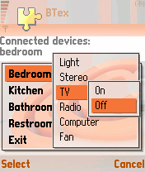
รูปที่ 4 User Interface ของ คอนโทรลเลอร์
  - คอนโทรลเลอร์ ได้พัฒนาให้สามารถเชื่อมต่อเข้ากับ มาสเตอร์ หรือเสลฟใน Piconet อื่นได้ โดยมีเงื่อนไขดังนี้
  - ถ้า คอนโทรลเลอร์ อยู่ในระยะที่สามารถเชื่อมต่อกับ มาสเตอร์ ได้ คอนโทรลเลอร์ ก็จะทำการเชื่อมต่อกับ มาสเตอร์ ที่อยู่ใกล้ที่สุด
  - ถ้า คอนโทรลเลอร์ ไม่อยู่ในระยะที่สามารถเชื่อมต่อกับ มาสเตอร์ ได้ คอนโทรลเลอร์ ก็จะทำการเชื่อมต่อกับเสลฟที่อยู่ใกล้ที่สุด ซึ่งเสลฟตัวนั้นจะกลายเป็น เกตเวย์ และ คอนโทรลเลอร์ ก็จะทำหน้าที่เป็น มาสเตอร์ ของอีก piconet หนึ่ง
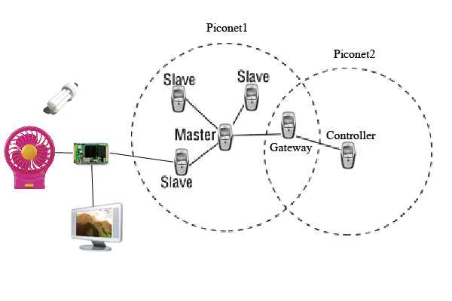
รูปที่ 5 การเชื่อมต่อของ คอนโทรลเลอร์ กับระบบ
โดยโคดส่วนที่ คอนโทรลเลอร์ ใช้ในการเชื่อมต่อคือ
void CBluetoothPMPExampleEngine::ConnectDevicesL()
{
…
CConnector *connector = NULL;
for ( TInt idx=0; idx<(iDevDataList.Count()); idx++ )
{
if ( iConnectedDeviceCount>=KMaxConnectedDevices )
return;
TDeviceData *dev = iDevDataList[idx];
connector = CConnector::NewL(this, &iSocketServ);
if (มาสเตอร์==dev->iDeviceName)
{
if ( dev->iDeviceServicePort>0 )
{
if ( (connector->ConnectL(dev->iDeviceName, dev->iDeviceAddr, dev->iDeviceServicePort))==KErrNone )
{
iConnectedDevices[iConnectedDeviceCount] = connector;
iConnectedDeviceCount++;
}
else
{
delete connector;
}
}
}
}
if (!HasConnections())
{
TDeviceData *dev = iDevDataList[0];
connector = CConnector::NewL(this, &iSocketServ);
if ( dev->iDeviceServicePort>0 )
{
if ( (connector->ConnectL(dev->iDeviceName, dev->iDeviceAddr, dev->iDeviceServicePort))==KErrNone )
{
iConnectedDevices[iConnectedDeviceCount] = connector;
iConnectedDeviceCount++;
}
else
{
delete connector;
}
}
}
ShowConnectedDevicesL();
}

  - เมื่อ คอนโทรลเลอร์ ทำการเชื่อมต่อกับ มาสเตอร์ หรือเสลฟ(เกตเวย์) แล้ว คอนโทรลเลอร์ ก็จะส่งข้อความเพื่อควบคุมอุปกรณ์ไฟฟ้า โดยรูปแบบคำสั่งมีดังนี้
Bedroom_TV_On
Bedroom เป็นชื่อของเสลฟตัวที่ต้องการควบคุม
TV เป็นชื่อของอุปกรณ์ที่ต้องการควบคุม
On เป็นสิ่งที่ต้องการให้อุปกรณ์นั้นๆทำ
  - เมื่อยกเลิกการเชื่อมต่อแล้ว ก็สามารถทำการเชื่อมต่อได้ใหม่ เนื่องจาก มาสเตอร์ และเสลฟจะทำการรอรับฟังการเชื่อมต่อไว้ตลอด

การพัฒนาด้านฮาร์ดแวร์

ในการสร้างวงจรควบคุมอุปกรณ์ไฟฟ้าและการเปิดปิดอุปกรณ์ไฟฟ้า โดยใช้วงจรจะรับสัญญาณ input จากตัวเสลฟโดยเมื่อเสลฟได้รับคำสั่งจาก มาสเตอร์ หรือ คอนโทรลเลอร์ ก็ปล่อยสัญญาณเสียงความถี่ต่างๆ ตามแต่ละคำสั่งเพื่อป้อนให้กับวงจรที่มี MCS-51 เพื่อประมวลผลและควบคุมอุปกรณ์ไฟฟ้าต่อไป โดยโปรแกรมที่เขียนใน MCS-51 คือ

//freq.c
#include <REG2051.H>
#include<stdio.h>
#include<intrins.h>

sbit start = P1^7;
sbit out1 = P1^0;
sbit out2 = P1^1;
sbit out3 = P1^2;
sbit out4 = P1^3;
sbit out5 = P1^4;
sbit out6 = P1^5;
sbit out7 = P1^6;
sbit out8 = P1^7;

unsigned long temp1;
unsigned long temp2;
unsigned int T,freq;

void demsec (unsigned int count)
{
unsigned char i;
while(count)
{
for(i=1;i<152;i++);
count--;
}
}

void main(void)
{

SCON=0x52; // rs232
TMOD=0x22; // auto relood timmer 0
TH1=0xfd; //11.059
TR1=1;
//------int timer0 set ----------------
TH0=0x00; // 100 usec 11.059 * 2
TL0=0x00;
TR0=1;
ET0=0;
//------ int EX0 --P3.2-------------------
EX0=1;
IT0=1;
EA=1; //----int all

while(1)

{
temp2 = temp2 * 0x100;
T = temp2 | temp1;
freq=1/T;
demsec(200);

if((freq>500)&(freq <510)) {out7=0;}
if((freq>530)&(freq <540)) {out7=1;}

if((freq>560)&(freq <570)) {out6=0;}
if((freq>580)&(freq < 590)) {out6=1;}

if((freq>600)&(freq < 610)) {out5=0;}
if((freq>620)&(freq < 630)) {out5=1;}

if((freq>640)&(freq <650)) {out4=0;}
if((freq>660)&(freq <670)) {out4=1;}

if((freq>680)&(freq < 690)) {out3=0;}
if((freq>700)&(freq < 710)) {out3=1;}

if((freq>720)&(freq < 730)) {out2=0;}
if((freq>740)&(freq < 750)) {out2=1;}

if((freq>760)&(freq < 770)) {out1=0;}
if((freq>780)&(freq < 790)) {out1=1;}

if((freq>800)&(freq < 810)) {out8=0;}
if((freq>820)&(freq < 830)) {out8=1;}

}

}
// int t0---------------------------------------------------
void Ex0(void) interrupt 0
{

round_count_low=TL0;
round_count_high=TH0;
TL0=0x00;
TH0=0x00;
}
//--int1 ----------------------------------------------------
void timer0(void) interrupt 1
{

}

จากโปรแกรมจะเห็นได้ว่าเมื่อวงจรได้รับสัญญาณ ก็จะตรวจสอบว่าอยู่ในช่วงความถี่ไหน จากนั้นจึงไปควบคุมRelay ตัวนั้นๆ

รายการอุปกรณ์ที่ใช้
1. Relay 12 V 1 ตัว
2. Relay Driver ULN2803A 1 ตัว
3. Buffer SN74HC240N 1 ตัว
4. MCS-51 AT89CX051 1 ตัว
5. OpAmp LM311JG 1 ตัว
6. Smith-Trigger SN7414N 1 ตัว
7. Crystal 1 ตัว
8. Resistor 12 ตัว
9. Capacitor 14 ตัว
10. Adapter 12 V 1.2A 1 ตัว

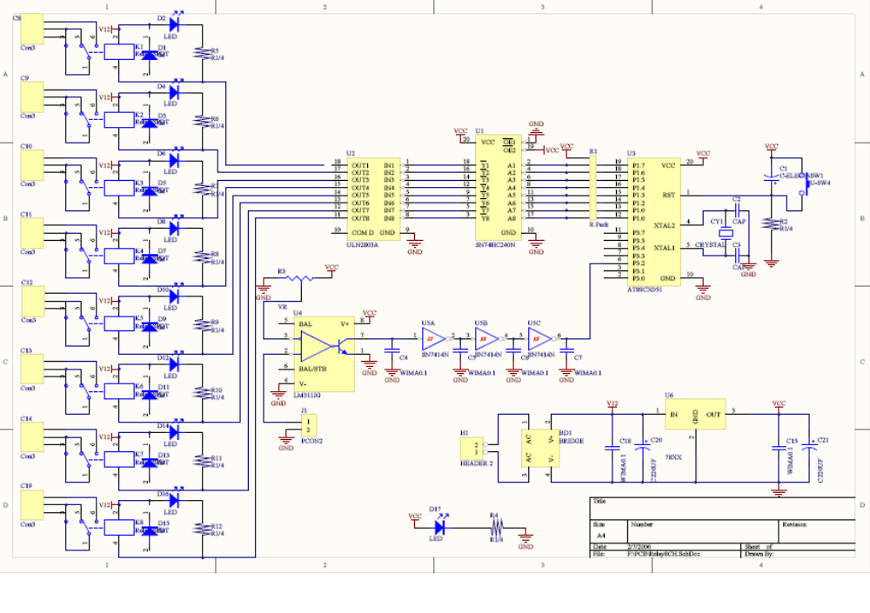
Voltage converter
แปลงสัญญาณอนาลอกเป็นสัญญาณดิจิตอล
Relay
ชุดจ่ายไฟ
CPU
Buffer
Relay Driver
ชุด LED
รูปที่ 6 ภาพวงจรที่ได้นำมาแปลงสัญญาณความถี่ให้เป็นสัญญาณไฟ
จากรูปที่ 6 เมื่อสัญญาณความถี่ ( สัญญาณอนาลอก ) ที่ได้รับมาจากมือถือจะเข้า LM311JG voltage converter แล้วจะได้เป็นสัญญาณดิจิตอลแบบ TTL จากนั้นจะผ่านส่วนที่จะทำการลดสัญญาณรบกวน (noise) แล้วเข้าในส่วนของตัวประมวลผล ซึ่งจะทำการคำนวณหาความถี่โดยจะจับเวลาระหว่างช่วงของสัญญาณขาลงจากสูตร f = 1/T หลังจากนั้นสัญญาณจะผ่าน Buffer และ Relay Driver แล้วไปแสดงผลในส่วนสุดท้าย
Relay Driver

Buffer

CPU

ส่วนลดสัญญาณรบกวน
Relay
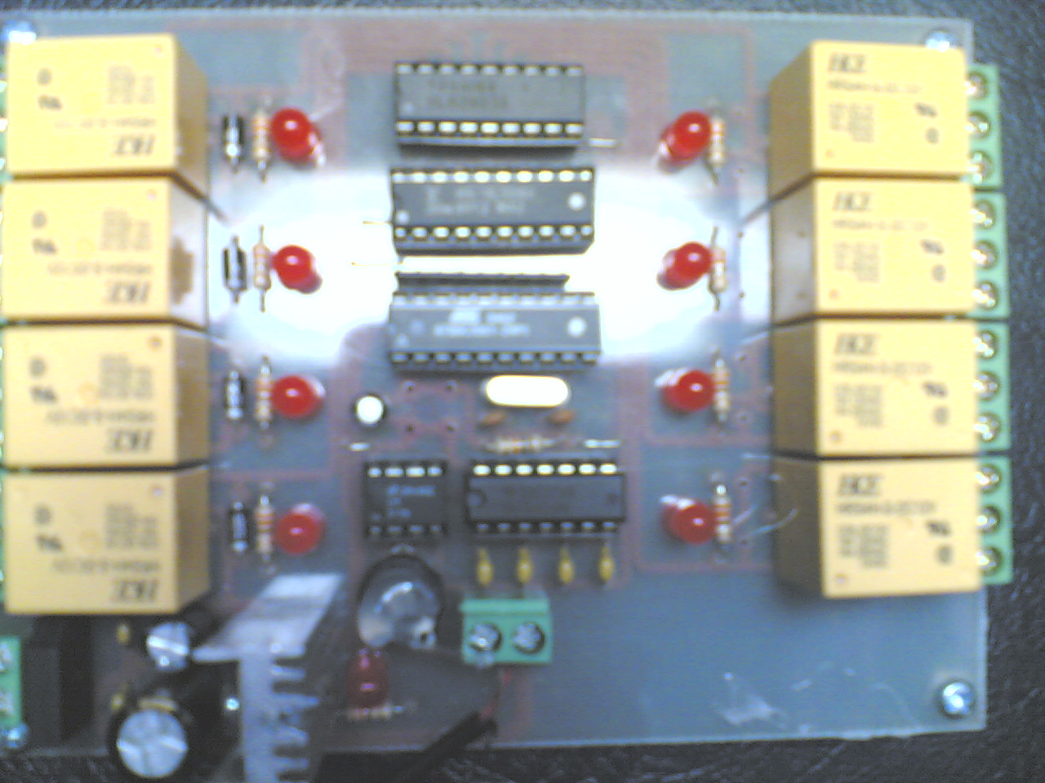
ชุดจ่ายไฟ Voltage converter ชุด LED

รูปที่ 7 ภาพวงจรจริงและส่วนประกอบต่างๆของวงจร
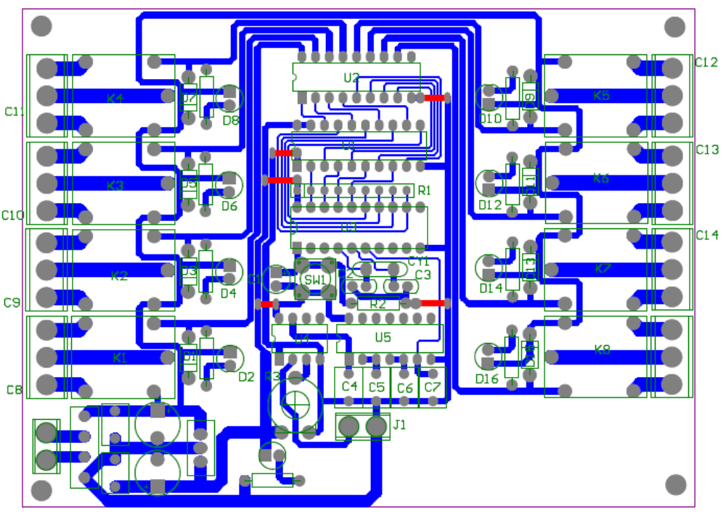

รูปที่ 3.17 แสดงเส้นของแผ่นปริ้นท์

